广西中医药大学课程教学设计(2020版)
所授课程 | 中医妇科学
课程章节 | 第八章第二节：异位妊娠 |  |  |  |  | 授课学时 | 2
所属院、部 | 第一临床医学院 |  |  |  | 设计者 | 罗纳新
授课专业 | 中医桂派杏林班 |  | 授课年级 |  | 2018级
一、导言（引起学习动机，导入主题）
异位妊娠是妇产科常见的急腹症，发病率约2%，是孕产妇死亡原因之一。因此学习及掌握异位妊娠的诊断及治疗尤为重要。通过案例导入及回忆宫内妊娠的经过，引出异位妊娠的定义。
二、学习目标 [知识、技能（能力）、学习态度与价值观（课程思政育人目标） ]
1、教学目标：
知识目标：
（1）通过课堂学习，可以阐述异位妊娠的定义、诊断依据及辨证论治。
（2）通过对比不同急腹症的临床特点，可说出异位妊娠与宫内妊娠流产、黄体破裂、卵巢囊肿蒂扭转、急性阑尾炎的鉴别。
（3）通过本章节的学习，了解异位妊娠的病因，并掌握药物保守治疗及手术治疗的指征。
技能目标：
（1）对异位妊娠能进行正确的诊断、辨证分型及处方用药，提高中医辨证论治水平。
（2）通过“问题——启发式”及“案例式教学（Case-based learning，CBL）”等教学方法，选临床病例进行讨论分析，使学生养成良好的中医临床思维方法，学会理论联系实际，提高分析问题、解决问题的能力。
（3）通过团队学习（Team-based learning，TBL）模式，提高学生自主学习能力、口头表达能力及团结协作的能力。
（4）可通过相关书籍和网络数据库资源获取本病治疗的新方法及新型的科研成果。
学习态度与价值观（与课程思政育人目标相应）：
（1）培养学生悲悯为怀，精益求精的大医情怀。
（2）锻炼学生的团结合作的团队意识。
（3）培养学生协作交流的能力。
2.教学重点和难点
重点：
（1）异位妊娠的定义。
（2）异位妊娠的病因病机。
（3）异位妊娠诊断及鉴别诊断。
（4）异位妊娠的辨证论治。
难点：
（1）异位妊娠的病因病机。
（2）异位妊娠的鉴别诊断。
（3）异位妊娠的辩证要点及治则、用药。
三、学情分析与教学预测（可包含学生现有知识结构、兴趣、思维情况、认知状态、心理、个性、学习动机、现阶段学习内容、学习方式、学习时间、学习效果、生活环境等）
1.学情分析：
1.1认知特点
对中医妇科学的教学内容与教学模式基本熟悉，对中医妇科疾病的认识仅停留在理论水平，理论联系实际的能力有待加强；虽学习了部分疾病的辨证论治，但未形成良好的中医临床思维模式，临证辨治能力薄弱。
1.2知识基础
教学对象是中医学专业本科生（大四），通过三年多的学习，已完成中医基础理论、中医诊断学、中药学、方剂学等中医基本理论的学习，并学习了《中医妇科学》中总论、月经病、带下病及部分妊娠病，对中医妇科常见病、多发病的治疗有了一定的了解，但仍欠缺系统而整体的诊疗知识。
1.3学习风格
习惯于“填鸭式教学”，被动接受知识，学习积极主动性有待加强；注重理论学习，但临床能力的培养与训练明显不足。
1.4情感态度
1.4.1通过理论联系临床病例的辨证论治的讲解，激发学生学习中医的兴趣，坚定学习中医的信念，树立中医药治疗疾病的信心。
1.4.2通过小组讨论，增强竞争意识，养成严谨、勤学、善思的治学态度，体验学习带来的乐趣和成就感。
1.5信息技术技能
能够利用图书馆资源进行简单的文献检索学习。
2.教学预测：
2.1讨论偏题的可能
在本次授课过程中，课前准备了一个案例，通过症状描述，使学生更好地掌握异位妊娠的疾病特点。因学生掌握知识面较窄，可能会出现讨论偏题的情况，通过使用一些形象的比喻及板书来引导学生回到正题。
2.2症状混淆，辨证错误的可能
在辨证论治的学习环节中，异位妊娠已破损期与未破损期症状相似，学生易混淆。可通过妇检后穹窿穿刺的特点进行讲解，帮助学生理解记忆。
2.3知识点复杂，难以记忆的可能
异位妊娠的病因病机较为复杂，学习时学生难以记忆。拟采用启发式教学，引导学生根据疾病特点，及疾病发展的不同阶段，启发学生根据所学知识，自行推理出可能的病因病机，然后采用病因病机图讲解，导出病因，验证学生的推理，使学生条理清晰，一目了然。
四、教学过程
1.参与式学习的教学环节设计（设计促进学习者主动学习、积极参与的教学活动）
时间（分钟） |  | 授课者的工作 |  | 学习者的工作
2分钟 |  | 通过引入临床案例，采用“问题——启发式”及“案例式教学(CBL）”等教学方法，启发学生自主学习探究。 |  | 自主探究：充分利用学习资源，对该病例的主要特点进行分析归纳，作出初步的考虑诊断。
2分钟 |  | 阐述异位妊娠定义。  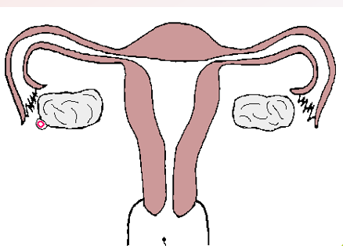 |  | 复习正常妊娠的位置，学习异位妊娠的定义。
2分钟 |  | 阐述异位妊娠与宫外孕的区别  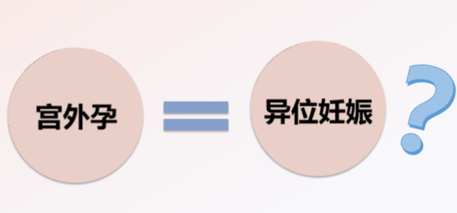 |  | 比较两个容易混淆的概念，明确异位妊娠的定义内容
2分钟 |  | 用图片介绍不同异位妊娠的部位，强调输卵管妊娠为最常见。  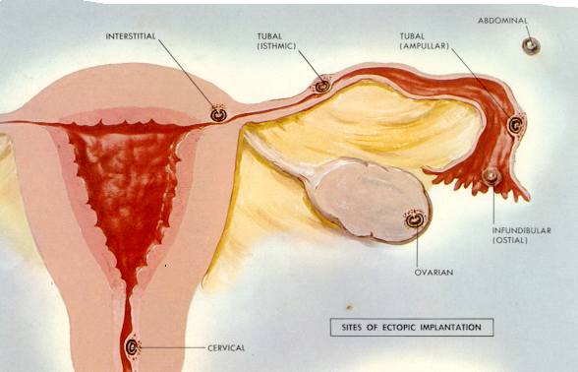 |  | 问题教学法：观察图片，说出每张图片的异同点，找出异位妊娠的主要临床特征。
16分钟 |  | 病因病机：用病因病机图，强调本病的病因病机与疾病演变的症候特点紧密相关。  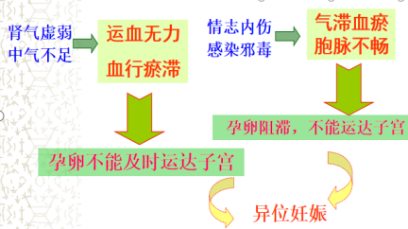 |  | 通过病因病机图示对本病的病因病机一目了然。
4分钟 |  | 讲解异位妊娠西医的病因 |  | 结合西医病因，更好理解引起本病的病因。
20分钟 |  | 诊断及鉴别诊断：回忆前面的教学图片，强调结合患者的病史、症状、体征、辅助检查辨病。 |  | 根据患者的病史、症状、体征及辅助检查得出本病的诊断要点，及鉴别诊断要点
25分钟 |  | 治疗：（提问该病种中医分型？中、西医如何治疗？）  中医辨证论治：根据病因病机引导学生自行分析得出相应证型及治法、方药。  西医治疗：非手术、手术治疗的适应症。 |  | 通过讨论分析本病的辩证分型，方药及西医非手术、手术治疗的适应症。
2分钟 |  | 预防及调护：  提问：根据以上所学内容，针对患者的病情，平素应如何预防本病的发生？ |  | 引导学生自行发言总结出本病的预防与调护方法
5分钟 |  | 治疗研究进展及小结。 |  | 1、引导学生开阔眼界，发散思维。  2、强调本节的重点：病因病机、诊断、鉴别诊断及辨证论治。  3、思考并回答中/西医治疗异位妊娠各有何优势。
2.教学策略与方法选择：
本内容授课，主要采用了以下几种教学方法：
2.1讲授法：即教师通过口头语言向学生传授知识的方法。
2.2问答法：它是教师按一定的教学要求向学生提出问题，要求学生回答，并通过问答的形式来引导学生获取或巩固知识的方法，特别有助于激发学生的思维，调动学习积极性，培养学生独立思考和语言表达的能力。
2.3讨论教学法：学生必须自主地运用所学知识进行讨论完成任务，因此在此教学法之下，学生成为主动学习参与者，且有机会思考其所学中医知识等，将之吸收并加以运用，而非被动地等着教师给予。
3.板书设计
黑板（白板）设计；
重点、难点辅助黑板板书教学。利用图画、图表等方式，帮助学生加深对课堂内容的理解。
现代信息媒体设计；
利用课件、道具、图片等资料进行教学。课后提供相应的网上学习资料，及校园网络课程中心、微课互动等方式。
五、教学效果测试（运用有效方式，了解学习者的学习成果）
1、课内：
（1）.课堂提问学生完成质量较高，学生能够基本掌握知识点，但自主学习能力和检验临床思维能力均有欠缺，部分学生对前期学过的基础知识掌握不足，因此对病因病机方面的学习感到有难度。
（2）.学生普遍反映运用多媒体的教学手段，能生动的体现教学内容。理论联系日常生活的教学方法，能吸引注意力，使教学内容更加易于理解和掌握。
（3）.学生参与度较高，课堂活跃，回答问题的质量较好，积极性被调动起来。
（4）.由于学生基础存在差异，讨论时少量学生学习效果不理想；个别学生的交流意识不强不敢于发表自己的观点和问题，仍然只是一个听众，还没有从被动的学习变成主动的学习。
（5）.本节课设计思路清晰，从简单到复杂，从案例分析到理论学习再到临床应用，都是步步推进，层层深入，慢慢诱导学生跟随老师的思路学习。这样既解决了本课的难点，又能让学生学得轻松自然，也比较容易达到本课的教学目标。
（7）.教学中坚持以学生为主体，注重对学生的人格培养。用较多的鼓励性及肯定行的话语“大家回答得都很好”，“这位同学的问题提的很好”，“看来大家对此内容已经掌握”等等，体现了对学生个性人格的尊重，对学生创造性发散性思维的培养。
（8）.整节课，教师成功实现了角色的转换，成为了学习情境的创设者，学生学习兴趣的激发着，教学活动的组织者，学生建构知识的辅导者。
（9）.本课教学充分体现了课改的新理念，以学生为主体，注重学生的参与。教师通过真实病例、以临床实际为主线，将本节课的内容巧妙串联起来，突出了异位妊娠诊治的现实意义。在本节课中，不仅让学生学到了知识，更使大家学到了通过提出问题思考问题解决问题，从而掌握学习知识的方法。
2、课外：
2.1布置课后习题或书评：通过习题的思考发现问题，并及时解答学生的疑问。
2.2利用互联网资源：
2.2.1在学校网络课程中心平台建立讨论主题，展开所学知识的临床应用讨论，并及时回复学生的问题，及时评价。
2.2.2在微信群、QQ群随时回答解决学生的问题。
2.2.3自主查阅文献教会学生利用大学图书馆数据库资源查询相关资料文献进行自主学习。
3.提供关于异位妊娠论治的古代医籍及近代名家医案经验集课后自行学习。
4.鼓励学生利用课余时间到临床见习，加深对异位妊娠的认识，做到理论联系实践，指导实践。
六、摘要或总结；
传统的中医妇科学教学方式是以教材为基础，以教师为主体，学生被动学习。往往理论授课多而实践机会少，学生主要表现为不能将书中所讲解的基础、临床理论等知识与临床实际病例结合起来进行分析，养成缜密的临床思维。本节教学改革传统教学以教师为中心、学生被动学习的“填鸭式”教学方式，贯之以“以病例为先导，以问题为基础，以学生为主体，以教师为主导”的教学方法，该教学方法以典型病例讨论为内容，使学生将理论知识和临床应用相结合，培养学生在临床实践中面对具体病例时，如何收集、了解病情，如何从错综复杂的病情中准确地分析、归纳、鉴别、判断，从而抓住主要问题，作出正确的诊断和处理。使学生在课堂上感受临床气息，体会该课程与临床工作的重要关系，从而激发学习兴趣，使学生对理论知识的学习更具积极性和主动性。从教学方法对教师而言，也能促进自身业务水平的不断提高。授课过程中创设情感性教学情境，挖掘教学内容中的情感性因素，把学生置于一种情感激发，陶冶的气氛中，使之为之所感，为之所动，以丰富的语言，深厚的情感，激发学生爱护病人，以人为本的悲悯情怀。
七、学习资源
1.教材与医籍：掌握癥瘕的中医药诊治历史源流
中国中医药行业高等教育（十三五）规划教材，谈勇主编的《中医妇科学》
中国中医药出版社.2016年；
（2）《圣济总录·妇人血积气痛》：妇人血气血积，坚癖血瘕，发竭攻刺疼痛，呕逆噎塞，迷闷及血蛊胀满，经水不行。
（3）《普济方·妇人诸疾门》月水不行，腹为癥块……气郁乘血，经候顿然不行，脐腹酸痛，上攻心肋欲死。
2.互联网资源
（1）中国知网：http://www.cnki.net/,校内通过图书馆入口可免费阅读下载文献。
（2）百度文库：http://wenku.baidu.com/,可听取教学名师授课。
3.临床病例资源
利用课间见习，借助大学两所直属附属医院妇科病例资源，强化对异位妊娠的认识。
八、教学反思
本教学对师资的要求比较高，要求教师不仅要备好课、上好课，更要不断充实自己的知识储备。其次，对学生的自觉学习能力要求较高，在我们的教学实践中，该方法在中医学专业基础好的学生教学中应用效果较好，而在基础较差的学生教学中应用效果不理想。教学理念要从以教师为中心转变为以学生为中心。需构建适合的病例和问题：异位妊娠是妇产科常见急症之一，其辨证论治较为复杂，学生初次接触真实病例往往会无从下手。因此，怎样构建适合的病例和问题是教学中的关键问题。病例和问题难度太高，学生则无法分析，这样学生就失去了兴趣，病例和问题要能够整合基础和临床的学科知识、体现设计者的思路和预期的教学目标。所以要注意所选择的病例和问题要有层次以适应不同水平的学生，问题要有恰当的广度，能启发学生的思维，激发他们的学习兴趣。采用了POPPPS教学模式。
九、教研室意见（本设计的优点、不足及建议）
本教学设计根据中医学专业学生的学情特点，采用BOPPPS教学模式，“问题、启发式”及“案例式教学等教学方法进行设计，选其临床病例进行讨论分析，使学生养成良好的中医临床思维方法，课堂中互动较多，调动了学生积极性，使学生能够很好地参与进来，学会理论联系实际，提高分析问题、解决问题的能力。教学流程图设计合理，有利于教学目标很好的实现，学生学会如何去沟通、关爱女性患者，并做好健康宣教，帮助痛经患者如何去预防和缓解疼痛，体现了对学生综合能力的培养。

